Revista Presei
26 Aprilie 2017

Pagina | Publicaţie | Titlu
2 | PUTEREA | Legea SALARIZĂRII, ultima strigare: „Toate salariile bugatarilor vor CREȘTE cu 25% de la 1 ianuarie 2018!”. De unde spune ministrul Muncii că vor veni banii necesari
3 | PUTEREA | O PRIMĂRIE de sector din București se mută în MALL
4 | ZiuaNews.ro | Funcționarii publici nu vor mai putea fi acuzați de conflict de interese
5 | Mediafax | Metrorex va ÎNCHIDE din 26 aprilie mai multe căi de acces din trei staţii de metrou
6 | Mediafax | Răspunsul Protecţiei Copilului la întrebările despre existenţa unui abuz asupra celor doi copii, campioni la alpinism, morţi în avalanşa din Masivul Retezat

PUTEREA

http://www.puterea.ro/social/legea-salarizarii-ultima-strigare-toate-salariile-bugatarilor-vor-creste-cu-25-de-la-1-ianuarie-2018-de-unde-spune-ministrul-muncii-ca-vor-veni-banii-necesari-155795.html

Legea SALARIZĂRII, ultima strigare: „Toate salariile bugatarilor vor CREȘTE cu 25% de la 1 ianuarie 2018!”. De unde spune ministrul Muncii că vor veni banii necesari

Ministrul Muncii și Justiției Sociale, Lia Olguța Vasilescu, a anunțat luni seară, la TVR1, că toate salariile bugetarilor vor crește 25% de la 1 ianuarie 2018. "De la 1 ianuarie absolut toate salariile vor crește cu 25%, după care, ce este în plată în acel an și ce au în Legea salarizării în căsuță, pentru că pe fiecare ocupație este o căsuță cu salariul la care trebuie să ajungă în 2022, deci 2019, 2020, 2021 și 2022, se împarte câte o pătrime în fiecare an", a spus Lia Olguța Vasilescu, potrivit Agerpres.
Ministrul Muncii a mai afirmat că, în prezent, întreg sistemul de salarizare din România necesită 63,5 de miliarde de lei, iar la această sumă se vor adăuga 32 de miliarde de lei până în 2020, iar o creștere de 10 miliarde pe an este suportabilă de la buget.
"Noi ne-am făcut foarte bine niște calcule și iată că prognozele pe care la avem după primele trei luni de guvernare sunt chiar mai optimiste decât noi am considerat că se va întâmpla. De altfel, efectul pervers al creșterii salariilor este tocmai faptul că se vor colecta mai mulți bani la bugetul de stat și pot să vă spun că pentru anul 2018 toate creșterile de pensii și de salarii, inclusiv cele adoptate până în prezent, vor totaliza un efort bugetar de 16 miliarde de lei, 10 sunt pe salarii plus 6 pentru pensii, iar banii vor veni din următoarele surse: 3,5 miliarde contribuțiile aferente creșterii salariilor cu 10 miliarde de lei. De unde acești bani? Pentru că aveți 35% din 2018 partea de contribuții. Deci din 10 miliarde pe care îi plătește statul, 3,5 miliarde lei se întorc înapoi la stat", a declarat Lia Olguța Vasilescu.
„Cresc SALARIILE, automat crește și CONSUMUL!”
Ministrul Muncii a spus că la acestea se adaugă 2,7 miliarde de lei efectul de runda a doua a celor 12,5 miliarde de lei intrați în economie, respectiv a salariilor fără contribuții.
"În momentul în care cresc salariile automat crește și consumul pentru că ele nu cresc de o asemenea manieră încât dumneavoastră să vă duceți și să vă cumpărați yacht-uri sau eu știu ce mașini de lux sau castele. Dumneavoastră veți introduceți acești bani în consum, în haine, în mâncare, iar toate aceste lucruri duc la efectul de runda a doua care înseamnă iarăși taxe și impozite colectate către stat", a mai menționat Lia Olguța Vasilescu printre surse.
De asemenea, acesta a mai spus că o sumă de 1,8 miliarde de lei va veni de la majorarea salariului minim pe economie, fapt care va genera contribuții la bugetul de stat.

PUTEREA

http://www.puterea.ro/social/o-primarie-de-sector-din-bucuresti-se-muta-in-mall-155654.html

O PRIMĂRIE de sector din București se mută în MALL
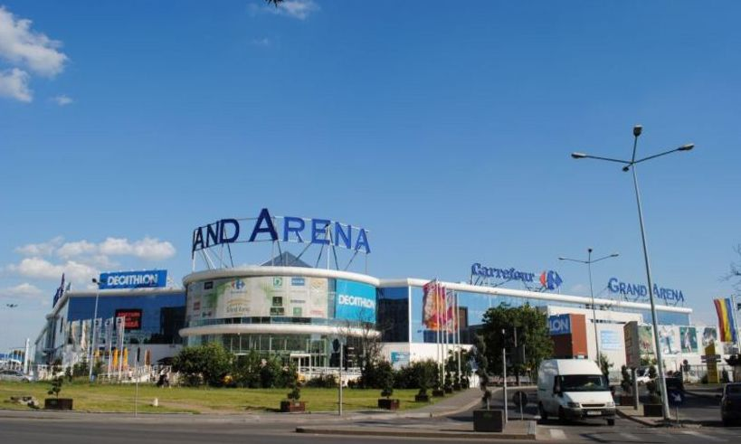

Primarul sectorului 4, Daniel Băluță, a decis să mute sediul Primariei de sector în centrul comercial Grand Arena din Berceni, până la finalizarea lucrărilor de consolidare a sediului din bulevardul George Coșbuc.
„Încă din anul 2015, am primit o finanțare și am semnat un contract de modernizare și extindere – discutăm de încă un nivel pe care îl adăugăm acestei clădiri. Este un lucru senzațional pentru că oamenii care lucrează acolo, lucrează în niște condiții absolut incredibile. Ca atare, atât pentru angajații noștri cât și pentru calitatea serviciilor pe care le oferim cetățenilor, a fost iderntificată această necesitate”, declara recent primarul Daniel Băluță, citat de Libertatea.
Daniel Băluță mai spunea, pentru hotnews.ro, că valoarea contractului de modernizare a sediului administrației locale este de șapte milioane de lei.

ZiuaNews.ro

http://www.ziuanews.ro/stiri/func-ionarii-publici-nu-vor-mai-putea-fi-acuza-i-de-conflict-de-interese-684372
Funcționarii publici nu vor mai putea fi acuzați de conflict de interese
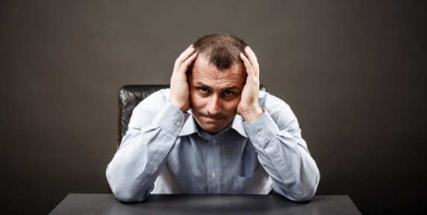

Funcționarii publici nu vor mai putea fi acuzați de conflict de interese, ci de „folosirea funcției pentru favorizarea unei persoane". Modificările aduse azi de deputați vor face mai dificilă anchetarea funcționarilor, dar și sancțiunile vor fi mult mai blânde. Dezbaterile au încins cele două tabere, care au trecut la jigniri și ironii de la tribuna Camerei Deputaților.
PSD și UDMR au renunțat în ultima clipă la un amendament care deschidea practic portița angajării rudelor de către funcționarii publici, nu și la redefinirea conflictului de interese. Acum, sancțiunile vor fi mai blânde și, mai nou, funcționarii nu vor suporta rigorile legii pentru actele normative semnate și emise.
Art 301, Proiectul de lege pentru modificarea Legii nr. 286/2009 privind Codul Penal
(1) Fapta funcţionarului public care, în exercitarea atribuţiilor de serviciu, a îndeplinit un act prin care s-a obţinut un folos patrimonial pentru sine, pentru soţul sau, pentru o rudă ori un afin până la gradul II inclusiv, se pedepseşte cu închisoarea de la unu la 5 ani şi interzicerea exercitării dreptului de a ocupa o funcţie publică pe o perioadă de 3 ani.
(2) Dispozitiile alin. 1 nu se aplica în cazurile în care actul sau decizia se referă la următoarele situaţii:
a) emiterea, aprobarea sau adoptarea actelor normative;
b) exercitarea unui drept recunoscut de lege sau îndeplinirea unei obligaţii impuse de lege, cu respectarea condiţiilor şi limitelor prevazute de aceasta.
După criticile aduse de USR, fostul premier Victor Ponta, el însuși cercetat de DNA pentru conflict de interese, a dat tonul replicilor acide.
Într-un final, proiectul a trecut cu 187 de voturi „pentru", 71 „împotrivă" și șase abțineri și va ajunge spre promulgare la președintele Klaus Iohannis.

MEDIAFAX

http://www.mediafax.ro/social/metrorex-va-inchide-din-26-aprilie-mai-multe-cai-de-acces-din-trei-statii-de-metrou-16245887

Metrorex va ÎNCHIDE din 26 aprilie mai multe căi de acces din trei staţii de metrou
Metrorex anunţă, marţi, că în perioada 26 aprilie - 5 mai se vor închide pentru modernizarea instalaţiei de taxare unele căi de acces în staţiile Republica, Titan şi Nicolae Grigorescu.
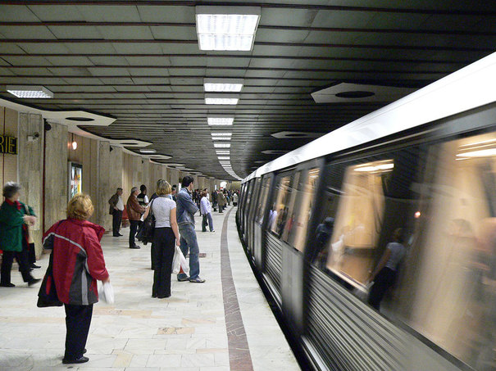
Astfel, în staţia Republica, vor fi închise accesurile dinspre Bulevardul Basarabiei, Şoseaua Dudeşti-Pantelimon şi gara Titan-Sud. În staţia Nicolae Grigorescu va fi închis accesul dinspre Bulevardul Nicolae Grigorescu, iar în staţia Titan va fi închis accesul dinspre Bulevardul Nicolae Grigorescu, Parcul IOR.
Călătorii vor putea utiliza celelalte căi de acces disponibile.
„Începând cu 26.04.2017 vor fi deschise următoarele căi de acces, modernizate: staţia Republica –Acces A (bulevardul Basarabiei), staţia Titan - Acces B (bulevardul Nicolae Grigorescu, strada Liviu Rebreanu) şi staţia Nicolae Grigorescu - Acces A (bulevardul Camil Ressu, Aleea Fuiorului)”, se arată într-un comunicat al Metrorex.

MEDIAFAX

http://www.mediafax.ro/social/raspunsul-protectiei-copilului-la-intrebarile-despre-existenta-unui-abuz-asupra-celor-doi-copii-campioni-la-alpinism-morti-in-avalansa-din-masivul-retezat-16245337

Răspunsul Protecţiei Copilului la întrebările despre existenţa unui abuz asupra celor doi copii, campioni la alpinism, morţi în avalanşa din Masivul Retezat
DGASPC Braşov a anunţat, marţi, că se va autosesiza în cazul morţii celor doi copii alpinişti în Masivul Retezat doar dacă ancheta procurorilor va stabili că a fost vorba de un abuz asupra minorilor, transmite corespondentul MEDIAFAX.
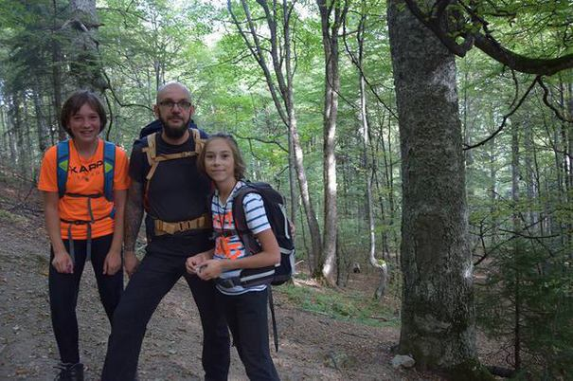
DGASPC Braşov se va autosesiza doar dacă s-a făcut un abuz asupra minorilor decedaţi în Masivul Retezat
Accidentul din Retezat "a trezit în aceste ultime zile o serie de discuţii referitoare inclusiv la încălcarea sau eludarea de către părinţi a unor drepturi ale copilului, mergându-se chiar până la a ridica întrebarea dacă mediul familial mai este unul sigur pentru copiii minori supravieţuitori", se arată într-un comunicat transmis de DGASPC Braşov.
Direcţia Generală de Asistenţă Socială şi Protecţia Copilului Braşov precizează faptul că, în acest moment, este în desfăşurare o anchetă a organelor judiciare din Hunedoara, care vor stabili dacă este vorba despre un accident nefericit sau un eveniment produs din culpă umană.
”La finalul cercetărilor autorităţilor în drept – Poliţie, Procuratură -, în măsura în care acest lucru va fi necesar şi ni se va permite, vom include fata într-un program de consiliere psihologică. Iar dacă datele culese în timpul anchetei vor conduce şi spre ipoteza unui abuz asupra minorilor implicaţi, organele judiciare vor sesiza DGASPC pentru preluarea cazului şi demararea procedurilor legale într-o astfel de situaţie (anchetă socială, evaluare psihologică, intervenţie, etc)", se mai arată în comunicat.
DGASPC Braşov precizează că nu este în măsură să stabilească vinovaţi şi nici nu consideră oportună demararea, în acest moment, a unei anchete sociale sau a unei evaluări psihologice a tinerei supravieţuitoare, "acestea fiind irelevante din punctul de vedere al specialiştilor".
"Trebuie să conştientizăm cu toţii faptul că ceea ce trebuie să primeze este interesul superior al copilului, care se traduce printr-o dezvoltare normală din punct de vedere fizic şi moral, echilibru socioafectiv şi viaţă de familie", conchide DGASPC.
Doi copii, campioni la alpinism, Dor Geta Popescu şi Erik Gulacsi, au murit, sâmbătă, surprinşi de o avalanşă în Munţii Retezat. De asemenea, cinci persoane surprinse de avalanşă, printre care şi taţii celor doi copii, au fost transportate, în noaptea de sâmbătă spre duminică, la spitalele din judeţul Hunedoara pentru investigaţii.
Poliţiştii au deschis dosar penal pentru ucidere din culpă în acest caz.

